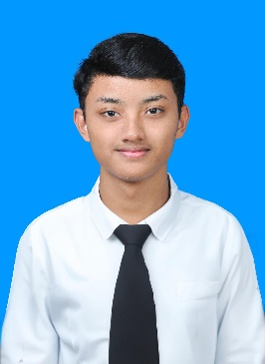Laporan Praktikum

Praktik Pemrograman

**OLEH: Helga Arya Prayoga (24051130022)**

# MODUL 1

**TOPIK:**

Pendahuluan Pemrograman Java

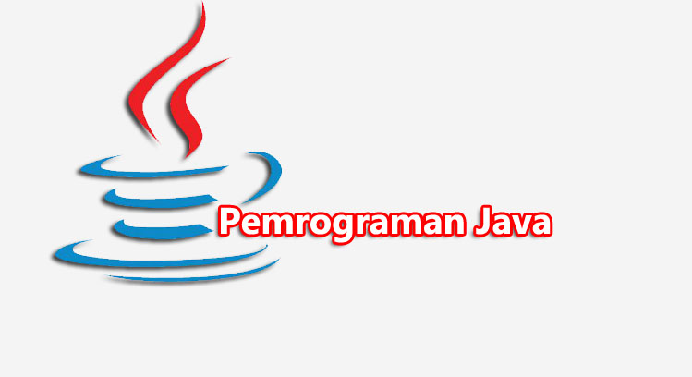

Table of Contents

***Week #2 1***

**A. Penjelasan Tugas Praktikum 3**

**B. Langkah-langkah dan Screenshot 3**

**C. Kendala yang Dialami 3**

**D. Kesimpulan 3**

## Penjelasan Tugas Praktikum

Membuat source code sederhana pada Java.

## Langkah-langkah dan Screenshot

1. Penjelasan langkah

Kode Program:

|  |
| --- |
| import java.util.Scanner;  public class DataMahasiswa {  public static void main(String[] args) {  Scanner scanner = new Scanner(System.in);  System.out.print("Nama Mahasiswa :");  String nama = scanner.nextLine();  System.out.print("Nomor Mahasiswa :");  String nomorMahasiswa = scanner.nextLine();    System.out.println("\nData Mahasiswa:");  System.out.println("Nama Mahasiswa:" + nama);  System.out.println("Nomor Mahasiswa:" + nomorMahasiswa);  scanner.close();  }  } |

*Screenshot:*

|  |
| --- |
|  |
|  |

## Kendala yang Dialami

Tidak ada kendala dalam membuat source code sederhana pada Java.

## Kesimpulan

Membuat program untuk menginput data mahasiswa kemudian disimpan dan ditampilkan lagi kepada user.